**6.3 一次函数的图像**

八（ ）

A1．下列函数的图象不经过第一象限，且*y*随*x*的增大而减小的是（    ）

A． B． C． D．

A2．定义新运算：．对于函数，下列说法正确的是（    ）

A．函数的图象经过第二、四象限 B．函数的图象经过点

C．*y*随*x*的增大而增大 D．函数的图象是双曲线

A3．下列说法正确的是（    ）

A．函数的图象是过原点的射线 B．直线经过第一、二、三象限

C．函数，随增大而增大 D．函数，随增大而减小

A4．某一次函数的图象经过点(2，-4)，且与直线*y*=*x*-3平行，则该一次函数的解析式为____________．

A5．如图，直线*OA*经过点．

1. 求直线*OA*的函数的表达式；(2)若点和点在直线*OA*上，直接写出的大小关系；

(3)将直线*OA*向上平移*m*个单位后经过点，求*m*的值．

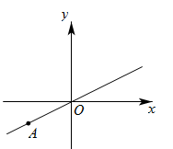

B1．对于一次函数*y*＝﹣*x*﹣2的相关性质，下列描述错误的是（　　）

A．函数图像经过第二、三、四象限 B．函数图像与*x*轴的交点坐标为（﹣1，0）

C．*y*随*x*的增大而减小 D．函数图像与坐标轴围成的三角形面积为2

B2．下图中表示一次函数*y*＝*ax*＋*b*与正比例函数*y*＝*abx*（*a*，*b*是常数，且*ab*＜0）图像的是（    ）．

A．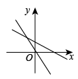 B．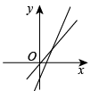 C．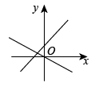D．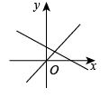

B3．已知函数*y*＝﹣2*x*+*b*，当﹣2≤*x*≤0时，函数*y*的最大值为﹣3，则*b*＝___ __．

B4．如图，在平面直角坐标系中，直线与*x*轴交于点*A*，与*y*轴交于点*B*，过点*B*的另一条直线交*x*轴正半轴于点*C*，且．

(1)请求出点*A*、*B*、*C*的坐标; (2)求直线的解析式；

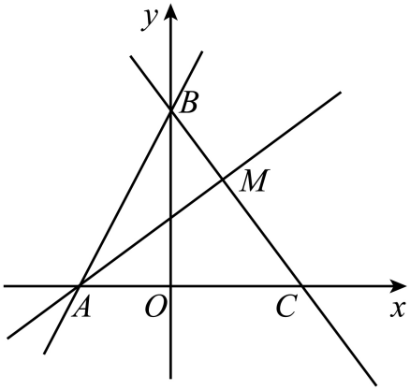

C1.将直线*L*：向下平移3个单位，得到的直线应为______，直线*L*关于*y*轴对称的直线为______．

C2．我们把称为一次函数的“特征数”．如果“特征数”是的一次函数为正比例函数，则*n*的值为______．

C3. 如图，在平面直角坐标系中，直线与*x*轴交于点*A*，与*y*轴交于点*B*，过点*B*的另一条直线交*x*轴正半轴于点*C*，且．

(1)请求出点*A*、*B*、*C*的坐标，(2)若点*M*在直线上，且满足，求点*M*的坐标．



D.如图，已知直线*l*：与*x*轴的夹角是30°，过点*A*（0，1）作*y*轴的垂线交直线*l*于点*B*，过点*B*作直线*l*的垂线交*y*轴于点；过点作*y*轴的垂线交直线*l*于点，过点作直线*l*的垂线交*y*轴于点……按此作法继续下去，则点的坐标为（    ）

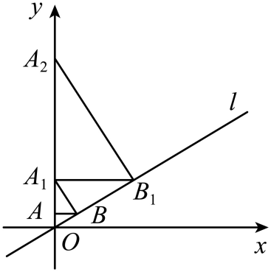

A． B． C． D．